- 越境汚染のしくみ

この章では越境汚染が発生するメカニズムについて見ていく。越境汚染とは、ある特定の地域で発生した汚染物質が大気や河川の流れなどに乗って汚染の発生源とは別の地域へ汚染の被害が及ぶ事を言う。

  - 日本における季節風
大気汚染物質はどのようにして日本に運ばれてきているのであろうか。ここでは日本に吹いてくる風について述べる。日本の上空では偏西風や季節風が吹いている。偏西風は世界規模で１年中一定方向に吹いている風であるのに対し，季節風は特定の地域で季節ごとに違う方向に吹く風である。このそれぞれの特徴の違いから、越境汚染に関わるのは地域がある程度限定された季節風であると考える事が出来る。季節風とは、海と陸の温度差によって生じる気圧の差が生み出す風のことである。海は暖まりにくく冷めにくい、陸は暖まりやすく冷めやすい性質をもつため、夏は海のほうが比較的低温、逆に冬は陸のほうが低温となる。気温が低いところは下降気流が発生し、高気圧が生まれる。そのため夏は海側から陸側へ、冬は陸側から海側へと風が吹く。つまり日本では夏期は南東の風、冬期は北西の風、ということになる。

  - 原因地域と被害地域の特定
ここで注目したいのが冬期に発生する北西の季節風である。この季節風は冬期に発生するシベリア寒気団によるものであるが、この寒気団はモンゴルを中心に中国、時にはシベリアまで、広範囲にわたり存在しており、日本に到達するまでに中国、韓国等を経由してくる。下の図１は鳥取県の大山に到達する気塊がどこを経由してきたかを調べたもので、AとDの地域を通ってきたものを合わせると54％にも達する。
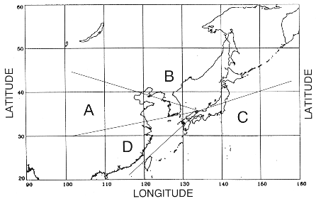（図１）

さらに、季節ごとの内訳を下の図２で見てみよう。
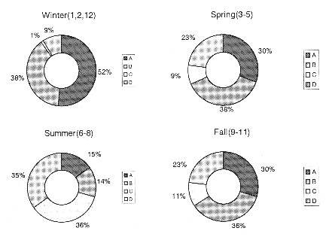（図２）

これも同じく大山の山頂に到達した気塊の経路を１年間計測したものである。これを見ると，冬期、季節風によって中国、韓国上空を経由して日本に到達する気塊の割合がいかに多いかが分かるだろう。このことから、冬期の季節風にのって、中国で発生した汚染物質が日本に運ばれてきていると考えられる。冬期の季節風の風上にあたる地域には、どんな都市があるのだろうか。下の図は中国の地図である。

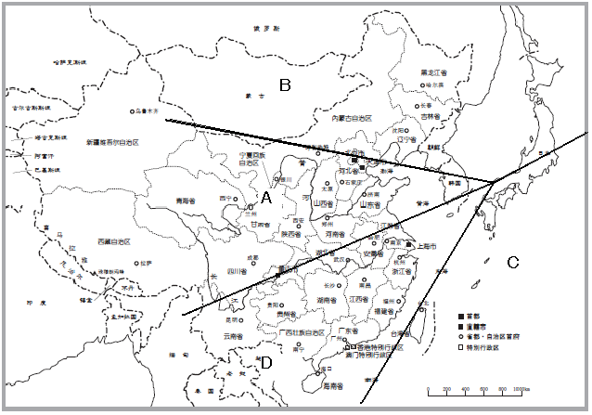

この図を先ほどのA~Dの区分けと照らし合わせてみると、Aの領域には山西省、河北省、山東省、Dの領域には四川省、重慶市など、工業の石炭業や工業が支柱産業となっている地名が並んでいる。さらに領域BのAに近い所には北京市、天津市、遼寧省なども並ぶ。
それでは、実際にこのような都市における汚染物質の排出状況はどうなっているのだろうか。次章ではそれを中国のエネルギー事情と絡めて見ていく。

